Памятка родителям.
Что нельзя приносить с собой в детский сад
Родители наравне с сотрудниками детского сада несут ответственность за безопасное пребывание детей в детском саду. Приводя ребенка в детский сад, родитель обязан знать, что:
Ребенок должен быть эмоционально и физически здоров.
Нельзя приносить с собой: жевательную резинку, конфеты. Ребенок может во время игры, бега подавиться.
Нельзя приносить с собой в детский сад мелкие и опасные предметы такие как пуговицы, кнопки, зажигалки, монеты, лекарственные препараты, мелкие украшения, шнурки, резинки и т. д., ломаные игрушки и ценные вещи.
Знать, что находится в карманах, в сумочках у ребенка.
Не приносите игрушки, которые могут вызывать агрессию у ребенка (оружие, пистолеты, монстров)
Нельзя оставлять в детском шкафчике лекарственные препараты, капли в нос и витамины.
Оставленные без присмотра лекарственные средства могут стать причиной отравления.
Нельзя приносить с собой опасные игрушки: дротики, пистолеты, ружья, кинжалы, лук со стрелами, игрушки сомнительного производителя, стеклянные игрушки.
Нельзя приносить и оставлять в шкафчике продукты питания.
Внимательно проверяйте, что именно Ваш ребенок несет в детский сад! Помните, что детям свойственно угощать друг друга тайно принесенными сладостями - это может стать причиной аллергической реакции, пищевого отравления, инфекционного заболевания.
Нельзя приносить острые, режущие, стеклянные предметы (ножницы, ножи, булавки, гвозди, проволоку, зеркала, стеклянные флаконы).
Запрещается ношение в детском саду обуви без задников (шлепанцы травмоопасны).
Нельзя детям надевать украшения (крупные серьги, длинные цепочки, кольца).
Мягкие игрушки в детском саду запрещены. Они быстро пачкаются и могут быть причиной аллергии. Разрешаются только в период адаптации детей к детскому саду.
Запрещено приносить различные предметы косметики - детскую туалетную воду, лак для ногтей и помады. Дети, играя, могут испортить одежду или более серьезно, используя косметику вызывать аллергическую реакцию.
Одежда и обувь должна соответствовать размеру и росту ребенка, а также погодным условиям и температурному режиму группового помещения.
Не рекомендуется приносить в детский сад дорогостоящие игрушки, книжки. Пожалуйста, помните, что игрушка Вашего ребёнка может испортиться, потеряться, или её может взять домой другой ребёнок (дети любят меняться игрушками), поэтому не нужно приносить предметы, за сохранность и целостность которых Вы будете переживать.
Детский сад в лице сотрудников не несет ответственности за сохранность дорогостоящих игрушек, ценных вещей (золотые и серебряные украшения).

Уважаемые родители, соблюдайте правила пребывания ребенка в детском саду

Поиграем?
Помоги Андрюшке
Расставил Андрюшка
В два ряда игрушки.
Рядом с мартышкой –
Плюшевый мишка.
Вместе с лисой –
Зайка косой.
Следом за ними –
Еж и лягушка.
Сколько игрушек
Расставил Андрюшка?
(В. Волина)

МДОУ №26 «Ветерок» ЯМР

Памятка для родителей
«Что нельзя приносить с собой в детский сад»
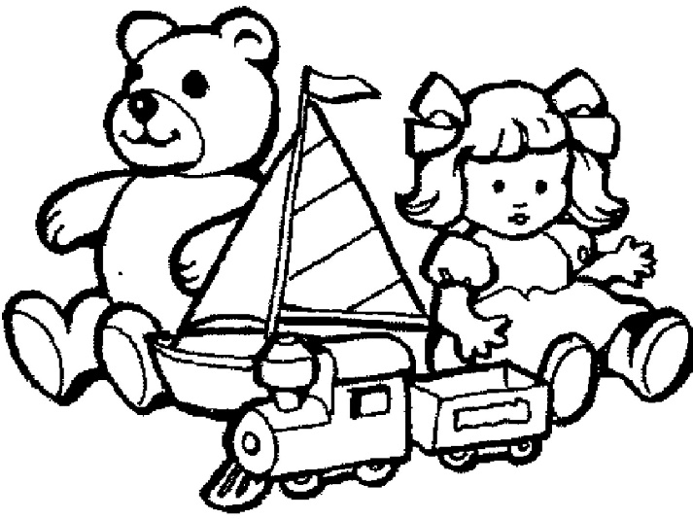

2017

